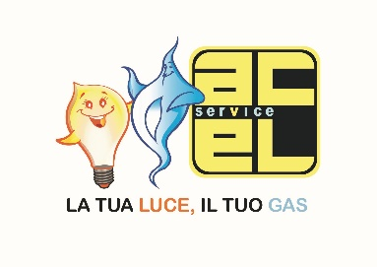
MODULO DI ISCRIZIONE
SI PREGA DI COMPILARE AL COMPUTER OPPURE IN STAMPATELLO,
ANCHE LA CASELLA EMAIL - grazie

Corso per ALLENATORI di CALCIO 1° Grado
(Oratorio di Civate)

Cognome e nome

Codice fiscale |  | n. tessera CSI | 136…

Nato a: |  | Prov |  | Il:

Residente a: |  | Prov |  | Cap

Indirizzo:

E-mail

Tel. Casa |  | Cell.

Società sportiva |  | CodSoc

Ho già un diploma di allenatore: | SI |  | OPPURE | NO

- la quota di iscrizione di € 70,00 sarà addebitata alla società

Informativa per la privacy e consenso al trattamento dei dati personali e sensibili

Informativa ex art. 13 D. Lgs. 196/2003

Dichiaro di avere avuto le informazioni di cui all’art. 10 della Legge 31/12/96 n° 675 in materia di tutela delle persone e di altri soggetti rispetto al trattamento dei dati personali e ne autorizzo l’utilizzo per le finalità strettamente inerenti l’attività del CSI ai vari livelli.
I dati comuni e sensibili da Voi forniti verranno trattati per scopi esclusivamente istituzionali al fine di consentire la Vostra partecipazione alle attività sportive, culturali, ricreative e formative del Centro Sportivo Italiano ai vari livelli.
I dati saranno comunicati esclusivamente ai soggetti ai quali l’invio è obbligatorio in forza di Legge e non saranno oggetto di diffusione

Data |  |  | Firma

Da consegnare alla segreteria CSI entro mercoledì 4/10/2017
Mail: segreteria@csi.lecco.it – fax: 03411580129

